1. 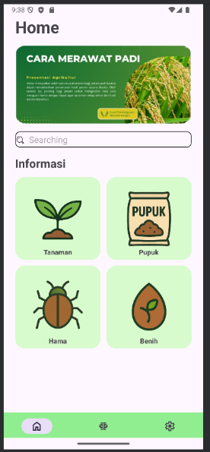

Disini saya kebagian untuk membuat fragment hama dan fragment benih yang letaknya berada pada fragment home, di sini saya dan teman saya akan menerapkan fragment dalam fragment



1. 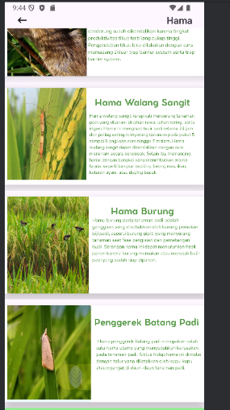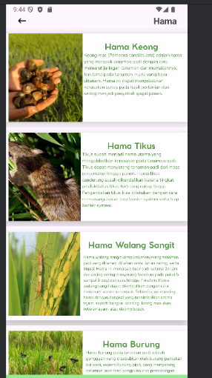

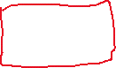

Dalam fragment hama ini terdapat fragment dalam fragment yang Dimana di sini sebagai macam macam hama, saya menambahkan hama keong, hama tikus, hama walang dan hama penggerek batang yang di masing masing image view ini terdapat fragment lagi yang akan saya jabarkan seterusnya dan tidak lupa saya menambahkan tombol Kembali ke fragment sblmnya

1. 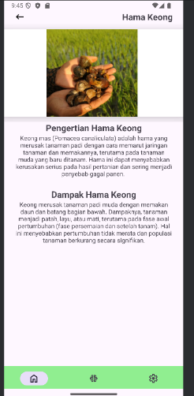 Ini adalah tampilan fragment hama keong yang di dalamnya saya menambahkan text view berupa headline, pengertian dan dampak dr hama tersebut beserta dengan gambar hamanya, dan di situ juga saya menambahkan tombol Kembali ke fragment sebelumnya

1. 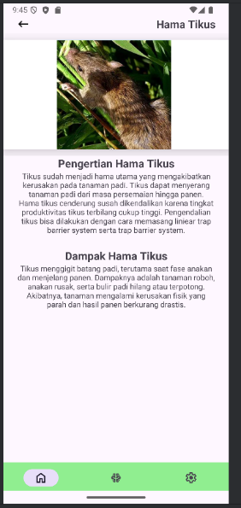 Ini adalah tampilan fragment hama tikus yang di dalamnya saya menambahkan text view berupa headline, pengertian dan dampak dr hama tersebut beserta dengan gambar hamanya, dan di situ juga saya menambahkan tombol Kembali ke fragment sebelumnya
2. 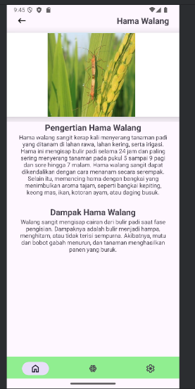 Ini adalah tampilan fragment hama walang yang di dalamnya saya menambahkan text view berupa headline, pengertian dan dampak dr hama tersebut beserta dengan gambar hamanya, dan di situ juga saya menambahkan tombol Kembali ke fragment sebelumnya
3. 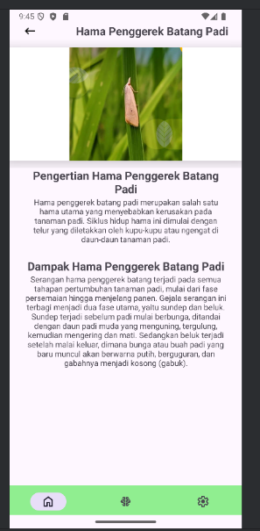 Ini adalah tampilan fragment hama penggerek batang padi yang di dalamnya saya menambahkan text view berupa headline, pengertian dan dampak dr hama tersebut beserta dengan gambar hamanya, dan di situ juga saya menambahkan tombol Kembali ke fragment sebelumnya
4. 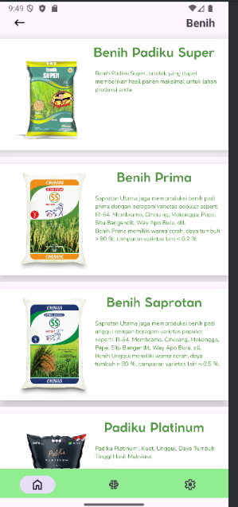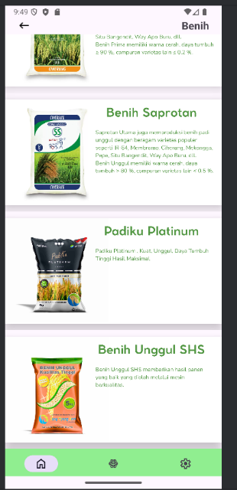

Di dalam fragment benih ini juga terdapat fragment dalam fragment yang sesuai Namanya kali ini isinya adalah macam macam benih, saya menginputkan beberapa benih yaitu benih padiku super, benih prima, benih saprotan, benih platinum, dan benih unggul. Tidak lupa saya memberikan tombol Kembali ke fragment sebelumnya dan sebuah headline bertuliskan benih yang menjelaskan fragmen saat ini dmna

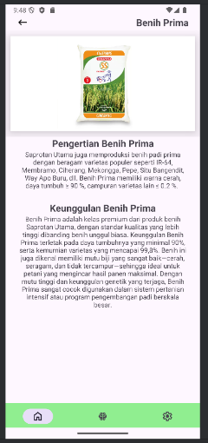

1. Ini adalah tampilan fragment benih prima yang di dalamnya saya menambahkan text view berupa headline, pengertian dan keunggulan dari benih tersebut, dan juga saya menambahkan sebuah image view yang tak lain adalah gambar kemasan dari produk tersebut. Tak lupa juga saya menambahkan tombol Kembali yang menuju fragment sblmnya yaitu fragment benih
2. 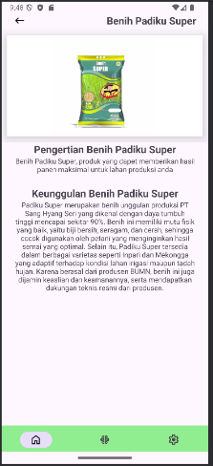 Ini adalah tampilan fragment benih padiku super yang di dalamnya saya menambahkan text view berupa headline, pengertian dan keunggulan dari benih tersebut, dan juga saya menambahkan sebuah image view yang tak lain adalah gambar kemasan dari produk tersebut. Tak lupa juga saya menambahkan tombol Kembali yang menuju fragment sblmnya yaitu fragment benih
3. 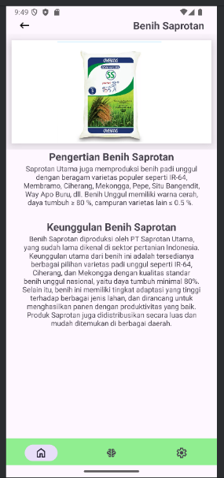 Ini adalah tampilan fragment benih saprotan yang di dalamnya saya menambahkan text view berupa headline, pengertian dan keunggulan dari benih tersebut, dan juga saya menambahkan sebuah image view yang tak lain adalah gambar kemasan dari produk tersebut. Tak lupa juga saya menambahkan tombol Kembali yang menuju fragment sblmnya yaitu fragment benih

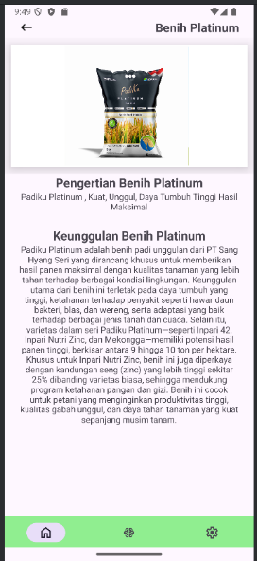

1. Ini adalah tampilan fragment benih platinum yang di dalamnya saya menambahkan text view berupa headline, pengertian dan keunggulan dari benih tersebut, dan juga saya menambahkan sebuah image view yang tak lain adalah gambar kemasan dari produk tersebut. Tak lupa juga saya menambahkan tombol Kembali yang menuju fragment sblmnya yaitu fragment benih
2. 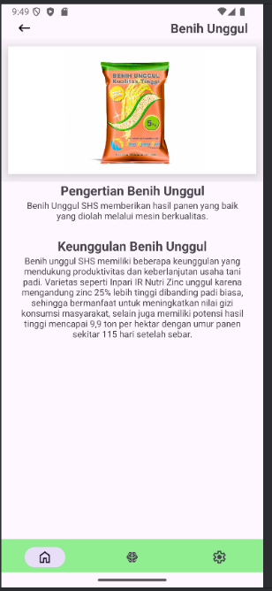 Ini adalah tampilan fragment benih unggul yang di dalamnya saya menambahkan text view berupa headline, pengertian dan keunggulan dari benih tersebut, dan juga saya menambahkan sebuah image view yang tak lain adalah gambar kemasan dari produk tersebut. Tak lupa juga saya menambahkan tombol Kembali yang menuju fragment sblmnya yaitu fragment benih